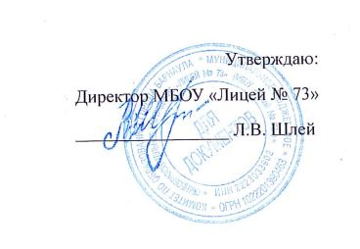

**План работы ЮИД «Светофор»**

**Цель:** воспитание гражданственности, высокой общей культуры коллективизма, профессиональной ориентации, привлечение обучающихся к организации пропаганды безопасного движения на дорогах и улицах среди детей младшего и среднего возраста.

**Задачи:**

* Активное содействие школы в выработке у школьников активной жизненной позиции.
* Изучение правил безопасного поведения на дорогах и улицах, овладение навыками поведения работы по пропаганде Правил

дорожного движения и организация этой работы среди детей.

|  |  |  |  |
| --- | --- | --- | --- |
| **№** | **Мероприятия** | **Срок выполнения** | **Ответственный** |
| 1 | Выборы состава и актива отряда ЮИД | сентябрь | Руководитель отряда ЮИД |
| 2 | Проведение сборов отряда ЮИД | 1 раз в неделю | Руководитель отряда ЮИД |
| 3 | Проведение операции безопасности дорожного движения «Внимание, дети!» | сентябрь, май | Руководитель отряда ЮИД |
| 4 | Праздник «Посвящение первоклассников в пешеходы» | сентябрь | Отряд ЮИД |
| 5 | Интервью одного дня «О фликере…» | октябрь, декабрь | Руководитель отряда ЮИД |
| 6 | Рейды на наличие световозвращающих элементов у учащихся школы | ноябрь, январь | Классные руководители, отряд  ЮИД |
| 7 | Проведение викторин, квизов, квестов по правилам дорожного движения в начальной школе | сентябрь-апрель | Руководитель отряда ЮИД, отряд ЮИД |
| 8 | Мероприятия, посвященные Всемирному Дню памяти жертв ДТП | ноябрь | Преподаватель ОБЖ, Мед. работник |
| 9 | Рейды по соблюдению правил дорожного движения учащимися школы | в течение учебного года | отряд ЮИД |
| 10 | Подготовка и участие в мероприятиях по ПДД различного уровня | в течение учебного года | Преподаватель ОБЖ, кл. руководители |
| 11 | Школьное соревнование «Безопасное колесо» | В течении учебного года | Руководитель отряда ЮИД, отряд ЮИД |
| 12 | Проведение бесед – «минуток» по профилактике несчастных случаев с детьми на дороге (в начальных классах ежедневно на последнем уроке) | В течение года | Классные руководители 1-4 классов, отряд ЮИД |
| 13 | Участие в районных, городских и краевых мероприятиях:   * «Безопасное колесо» * «Знатоки дорожных правил» | В течение года | Руководитель отряда ЮИД, отряд ЮИД |
| 14 | Акция: «Зимние каникулы». | 24-25 декабря 2023 | Классные руководители, отряд  ЮИД |
| 15 | Игра: «Дорожная грамота» для 1-4 классов | февраль 2024 | Руководитель ЮИД, отряд ЮИД |
| 16 | Акция: «Весенние каникулы». | 4 неделя марта 2024 | Классные руководители, ЮИД |